**J2EE基础框架说明**

**(西安)**

作者: 郑军

创建日期: 2015.07.25

更新日期:

文档编号: 1

当前版本: 1.0

**文档控制**

**变更记录:**

| 日期 | 作者 | 版本 | 变更说明 |
| --- | --- | --- | --- |
|  |  |  |  |
| 2015.7.25 | 郑军 | V1.0 | 创建 |
|  |  |  |  |
|  |  |  |  |

**审阅：**

| 姓名 | 职位 |
| --- | --- |
|  |  |
|  |  |
|  |  |

**分发：**

| 编号 | 姓名 | 位置/岗位 |
| --- | --- | --- |
|  |  |  |
| 1 |  |  |
| 2 |  |  |

1. The copy numbers referenced above should be written into the **Copy Number** space on the cover of each distributed copy. If the document is not controlled, you can delete this table, the Note To Holders, and the **Copy Number** label from the cover page.

# 引言

## 目的

编写该文档的目的旨在让开发人员更加清晰的了解J2EE开发基础框架中已沉淀的功能组件、使用方法、编程规范等。

## 文档约定

本文档的命名、字体、排版及说明方式均遵循翔傲信息科技（上海）有限公司相关规范。项目开发中原则上必须按照本文档的约束内容和规范进行开发,每个开发人员均有提出修改意见和改进建议的权利,但不得擅自操作.

# 框架总体预览

本框架采用spring+hibernate搭建,持久层交由Hibernate管理,事务层及控制层采用spring架构,数据库操作结合JPA及EntityManageFactory分别操作实例化对象和原生SQL或存储过程.接口框架采用swagger生成,便于接口开发者和外部接口使用者调试使用。权限处理模块可采用spring-security和oauth2-spring-security2种方式。

本框架分2部分，一部分是主框架，为不含业务处理类的基础框架；另一部分是业务代码生成框架，通过数据库模型反向生成业务基础代码。具体条目如下：

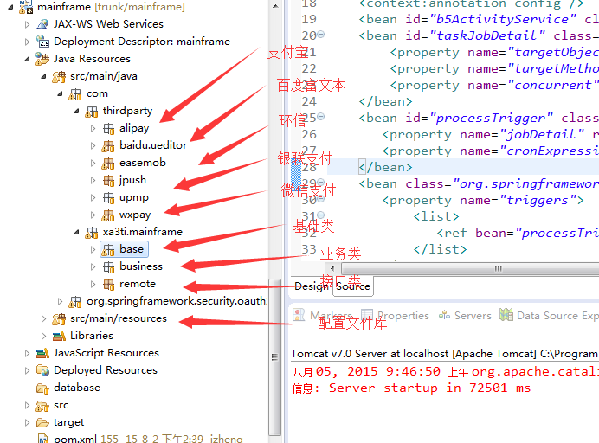

主框架：mainframe

1. spring4.1.0；（基础）
2. spring-data-jpa1.7.0；（基础）
3. spring-security-web3.2.5；（基础）
4. hibernate4.3.6；（基础）
5. hibernate-entitymanager4.3.6；（基础）
6. spring-security-oauth2 2.0.2；（oauth2 token令牌权限处理）
7. commons-fileupload 1.3.1；（文件上传）
8. excel导出（带格式Excel导出）；
9. filter基础（验证后、控制器操作前filter类，用于特殊拦截或日志处理等）；
10. 基础Entity（BaseEntity类，规范实体基本属性，通用继承类）；
11. 基础service（BaseService抽象类，用于实现EntitiyManageFactory基础操作，通用继承类）；
12. 基础controller（BaseController抽象类，用于对所有请求的正确返回、异常友好抛出、错误处理，通用继承类）；
13. mail 1.4.7；（邮件）
14. alipay支付；（支付宝支付）
15. 微支付；（微信支付）
16. 银联支付；（银联支付）
17. 百度ueditor；（富文本编辑）
18. Jpush-client3.1.2；（极光推送）；
19. 环信（server+webIM）；
20. 百度地图；
21. 全国省市区Util（XML格式存储及解析）；
22. 日期基础Util（日期格式转换）；
23. 图片处理Util（图片压缩、渲染等）；
24. Http网络处理Util（网络请求处理类）；
25. MD5处理Util（MD5处理）；
26. 二维码处理Util；
27. 原生sql查询结果集处理类（对获取的结果集安全解析返回类）；
28. 基本验证处理类（采用正则表达式对数据的验证）；
29. 压缩包处理Util（对文件的压缩和解压处理类）；
30. 验证码Util（验证码生成及验证类，采用cache方式处理）；
31. 基本数据Util（订单号等特殊形态数据生成类）；

代码生成框架：webstart

1. 业务代码生成；（生成内容包含：数据库entity代码、vo类代码、repository代码、service接口、service实现类、controller代码、web html页面；含业务代码增、删、改、查、发布/取消发布、锁定/解锁、图片上传、富文本操作等。
2. 将生成的business java代码按照包路径直接拷贝到mainframe工程中，将html代码拷贝到webapp目录下面（或另取文件夹名称）；
3. 运行webstart根据提示进行vo设置；

工程创建：工程名同包路径中工程名；

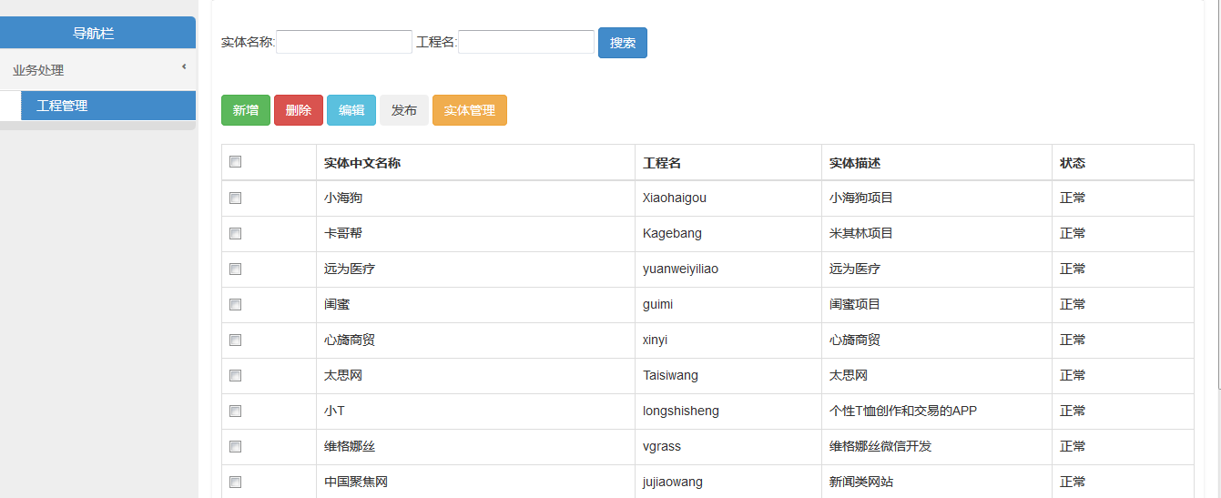

实体对象（表）创建：同表名；（为了避免重复和增加规范，每个表名增加了前缀xa_tb_）

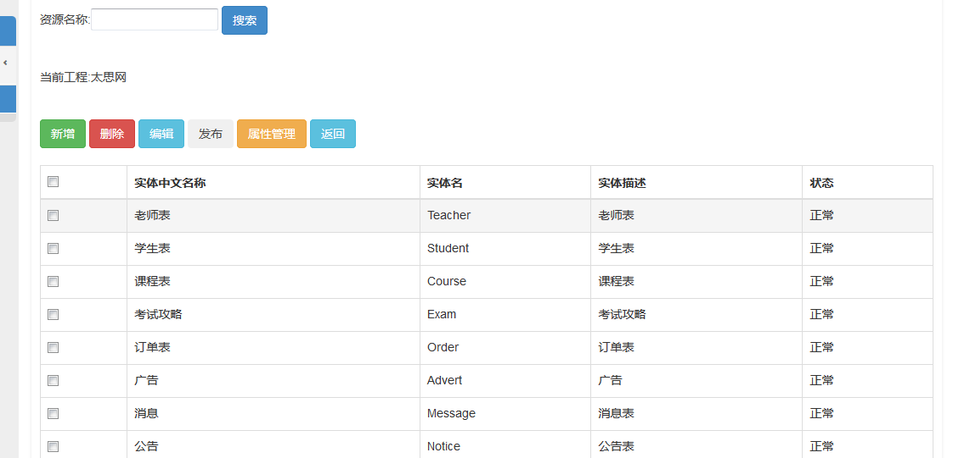

增加实体属性（表字段）：对应表中字段；

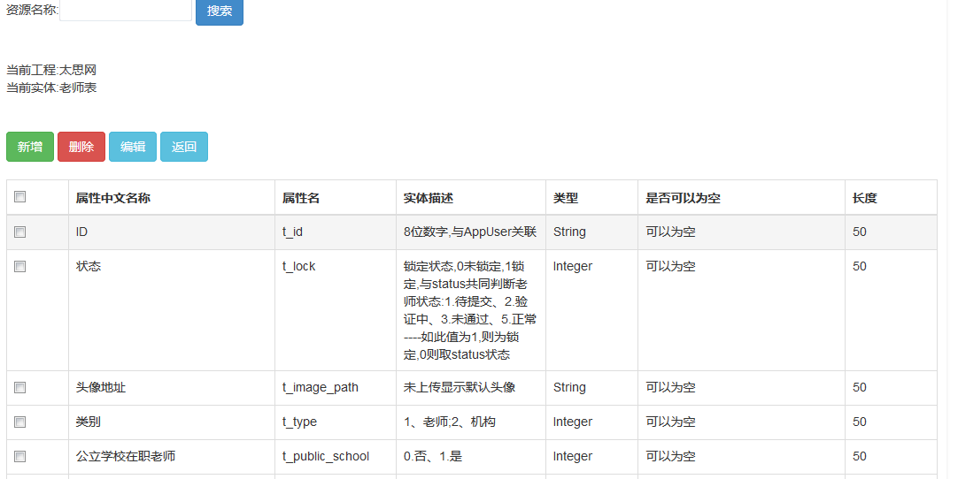

勾选发布并生成代码

